Прак 4

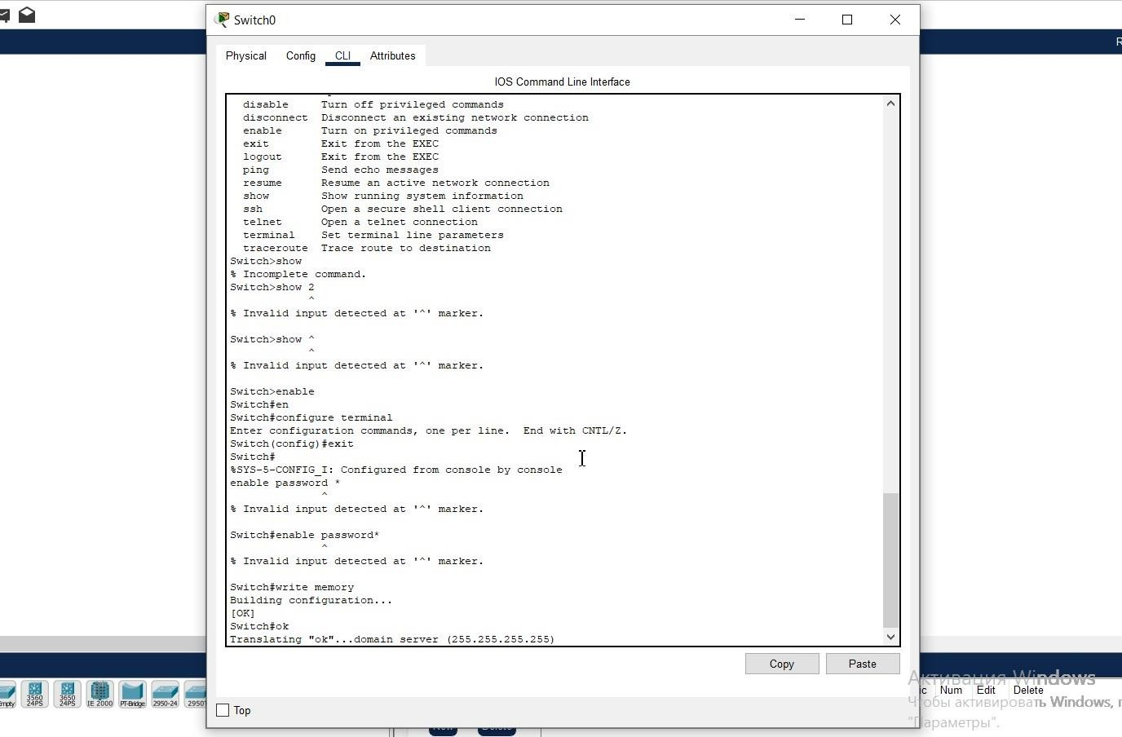
- Добавил коммуникатор и зашел в его консоль.

- После проверки этих команд, я дополнительно проверил еще неизвестные мне команды

